2023年“师德集中学习教育”操作手册
- 注册登录
1.1 专题页面
登录方式：请使用电脑端访问-国家高等教育智慧教育平台师德集中学习教育-网址：https://teacher.higher.smartedu.cn/h/subject/teaching/
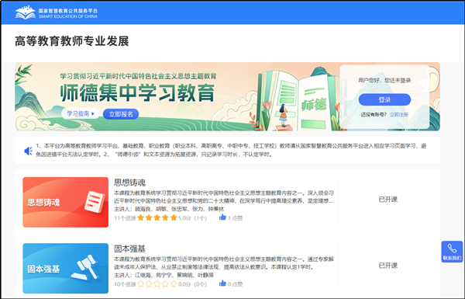

1.2 注册
在专题页右上角可以进行注册，若您参加过2022年暑期研修、2023年寒假研修，可以跳过注册环节直接登录学习。根据页面提示，填写手机号、验证码、姓名、身份证号、学校名称等完成注册。请认真填写真实个人信息，该信息将用于记录学时和相关考核数据。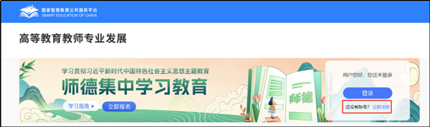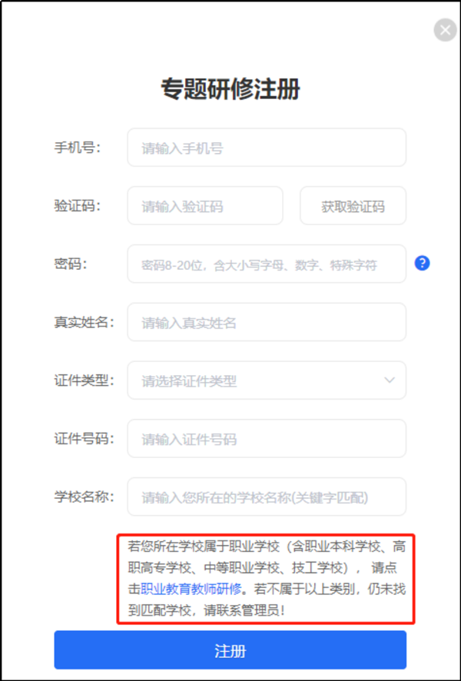
注：1.填写学校信息时，请输入关键字匹配学校选择，若您所在学校属于职业学校（含职业本科学校、高职高专学校、中等职业学校、技工学校）， 请点击职业教育教师研修。若不属于以上类别，仍未找到匹配学校，请联系管理员！
2.若显示手机号码已注册，忘记了登录密码，可点击登录页面的忘记密码，输入手机号+验证码，重置密码后使用新密码再登录。
1.3登录
注册完成后，下次访问高等教育师德集中学习教育专题页学习时可使用注册时填写的的手机号与密码或使用手机验证码进行登录。
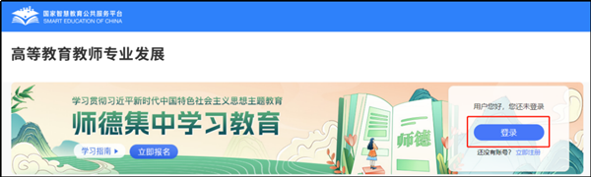
第二章 报名与学习
2.1 研修时间
师德集中学习教育专题时间为2023年6月6日至7月31日，教师需在此时间段内按要求完成4门研修课程学习及答题。
2.2 研修课程
师德集中学习教育专题共有4门课，每门课程提供多个学习资源，教师可以按需选学。其中“师德引领”和文本资源为拓展资源，只记录学习时长，具体课程清单如下：
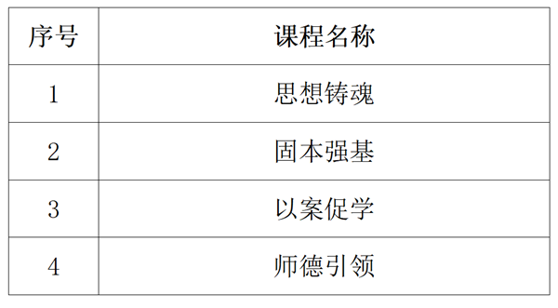
2.3 学时认定
“师德集中学习教育”共为教师认定4学时。其中“思想铸魂”认定2学时，“固本强基”和“以案促学”各认定1学时。必须完整观看完所选视频，并完成视频结尾的测试题，才可获得该视频对应的认定学时。获得认定学时后，您可继续学习，平台将继续记录您的学习时长。
2.4 学习流程
第一步：登录后，点击图中的【立即报名】，确认后即报名成功。
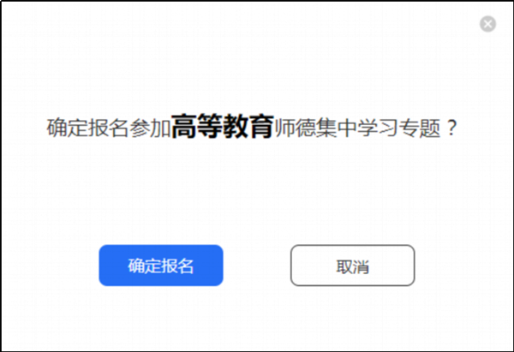
第二步：点击课程名称进入课程页面。
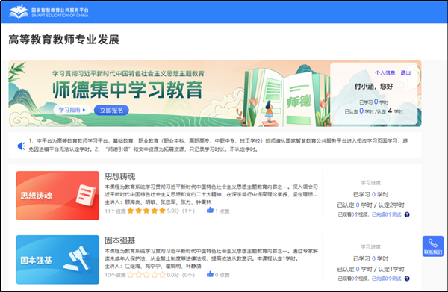
第三步：进入课程页面后，点击【开始学习】。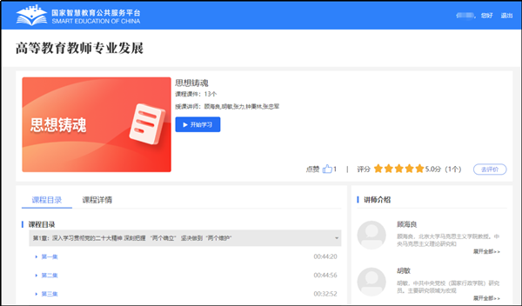
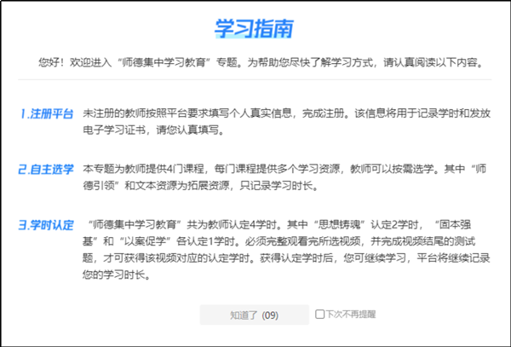
第四步：除“师德引领”课程外，其他课程观看完每小节视频后，会在视频结尾处弹出测试题。练习只需回答一次，不论对错都可通过该课程学习。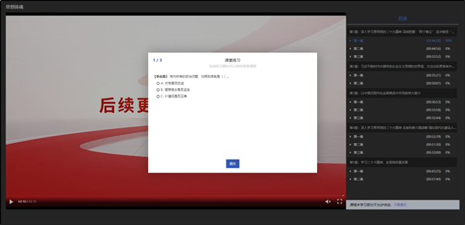
第三章 常见问题
3.1 我已获取了智教中国通行证，能参加师德集中学习教育专题么？
如果已经获取了智教中国通行证，还不能参加师德集中学习教育专题，教师需要到国家高等教育智慧教育平台师德集中学习教育专题中完成注册，填写个人信息，才能参加师德集中学习教育专题。
智教中国通行证登录注册如下：
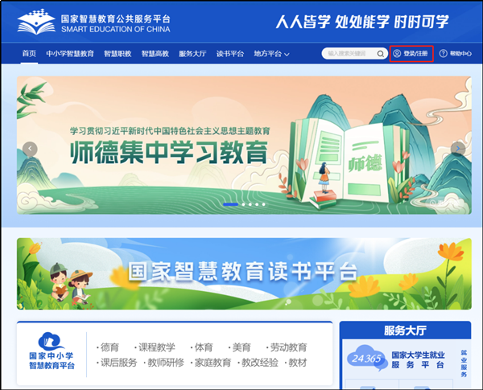
3.2 注册时，我填写了错误的个人信息，如何进行修改？
登录后进入右上方的个人信息，点击编辑信息进行修改。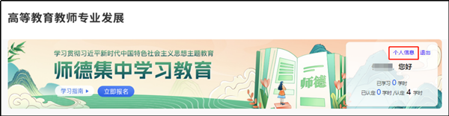
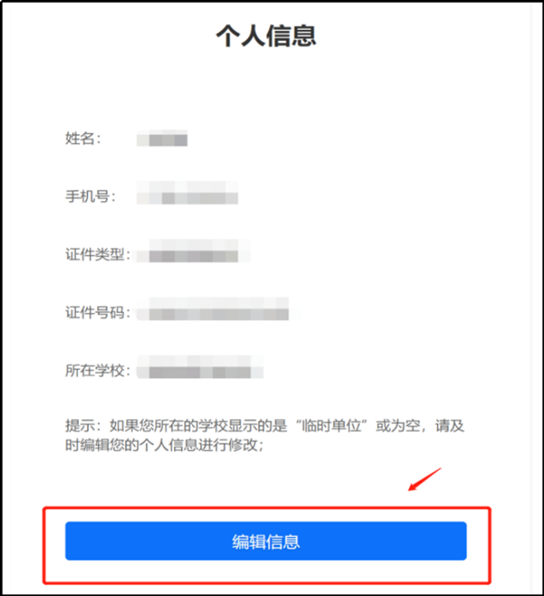
3.3 联系客服
联系电话：4008757650
时间：工作日 8:30-11:40 13:30-17:00

